Тип урока Этап процесса построения любой системы  1) Урок открытия нового знания (ОНЗ) Построение нового элемента системы и установление первичных связей.  2) Урок рефлексии (Р) Применение нового элемента в соответствии с установленной нормой и коррекция нового элемента.  3) Урок систематизации знаний (С) Установление связей между новым и исходными элементами системы.  4) Урок развивающего контроля (К) Контроль деятельности системы.  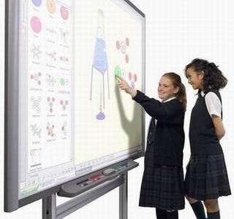  Ничему меня не научит то,  что тычет, талдычит, жучит …  Б.А. Слуцкий | Филиал МАОУ Черемшанская СОШ – Прокуткинская СОШ    «Типология уроков и учебных занятий при деятельностном подходе к школьному образованию»  Школа молодого специалиста  Ишимский муниципальный район  16 декабря 2016 года  с. Прокуткино

